Caso de Teste SAP-426 :: Versão: 1 :: APROPRIACAO_PARA _ORDEM_DE_CO_01

1. Criar Roteiro Standard

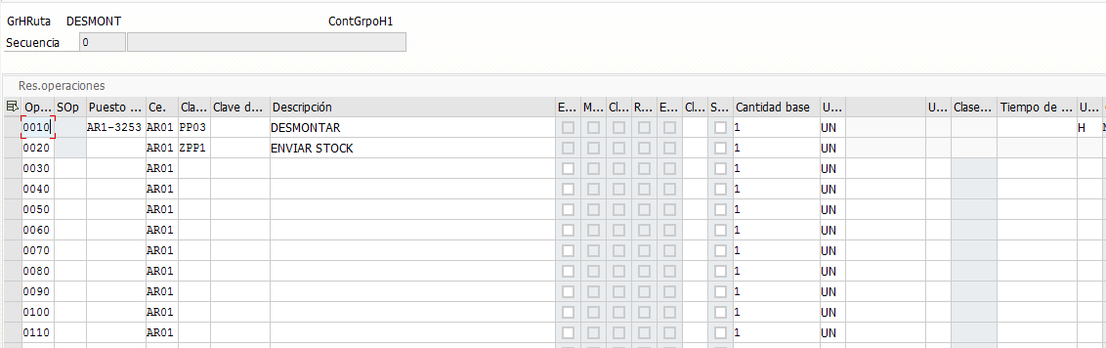

1. Criar Ordem de Desmontagem

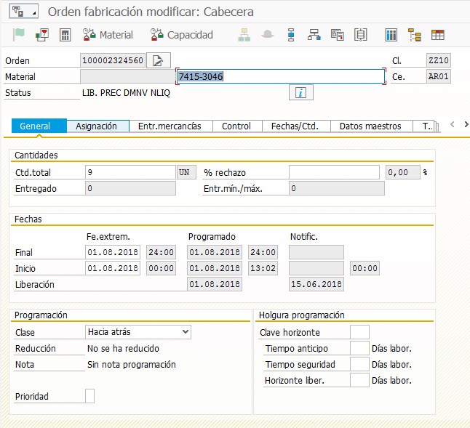

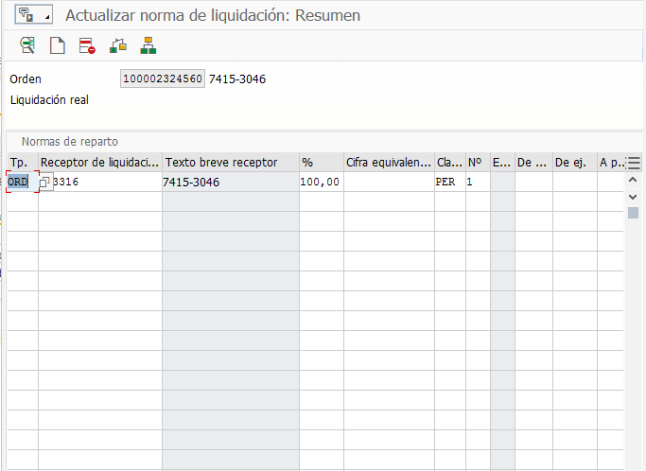

1. Realizar confirmação da Ordem

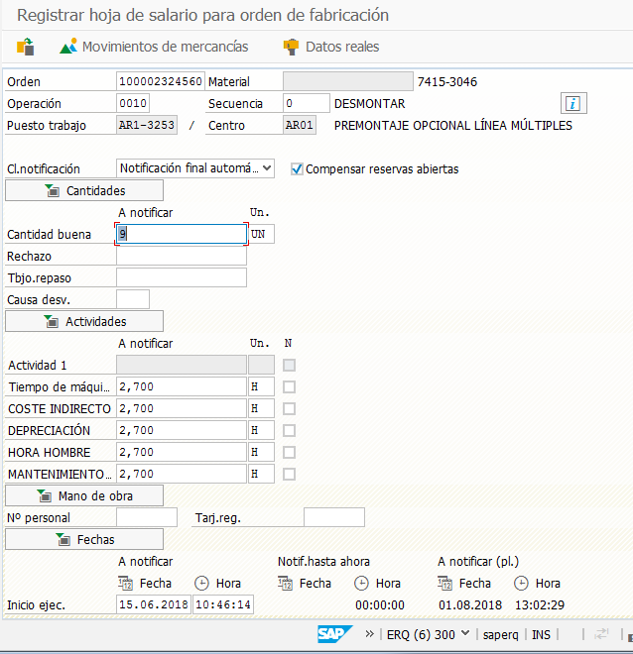

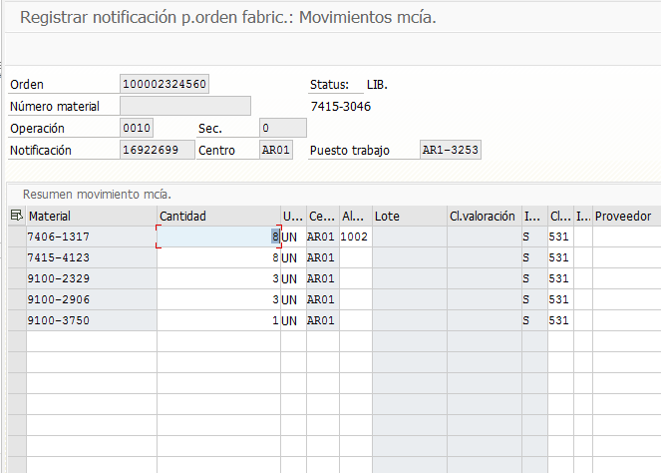

1. Movimentar itens para estoque

